Welkom
In 2018 is WildWoozt gestart in de Genneper Parken. Met drie tweedehands bakfietsen struinden we de basisscholen af om kinderen (4 t/m 12 jaar) op te halen en mee op avontuur te nemen. Binnen een jaar was de groep gegroeid naar 100 kinderen per week en moesten we een tweede locatie openen. In 2020 spelen er wekelijks al meer dan 250 kinderen bij WildWoozt.
WildWoozt is een jonge organisatie en zo gedragen we ons ook. We denken in oplossingen en geen uitdaging is te groot. Iedereen bij WildWoozt heeft zijn eigen kwaliteiten en wordt uitgedaagd zichzelf te ontwikkelen en onderdeel van het team te worden. Jij dus ook!
In dit boekwerk vind je de belangrijkste informatie met betrekking tot de opvang bij WildWoozt en alles wat daarbij komt kijken. Je hoeft het zeker niet uit je hoofd te leren, maar het helpt je zeker in de ontwikkeling bij WildWoozt. Want naast jong en snel, zijn we ook gewoon goed geïnformeerd en werken we veilig met de kinderen. Ouders vertrouwen ons hun meest kostbare bezit toe, dus zien we het als onze plicht om daar goed voor te zorgen.
We kijken er naar uit dat je bij ons gaat beginnen. Durf vooral te vragen als je iets niet weet. De cultuur bij WildWoozt is open en uitdagend. Vind rustig je eigen weg en wij staan voor je klaar als je ons nodig hebt.

Inhoudsopgave
Inhoudsopgave
Welkom 1
Inhoudsopgave 2
Contact 3
Dagen en tijden 7
WildWoozt contracten 8
Extra’s 10
Vaste dag afspraken WildWoozt 12
Locaties 15
Scholen Genneper Parken 20
Scholen Volley 22
Scholen Parktheater 23
Essentiele materialen per locatie 24
Materiaal lijst per groep OP PAD 25
Houding en gedrag 26
WOWW (Way Of Working WildWoozt) 29
Ontruimingsplannen Wildwoozt 41

Belangrijk voor je start!

Voordat je bij WildWoozt gaat starten moeten we een aantal formaliteiten afgehandeld hebben. Onderstaand de drie puinen die we graag met je besproken hebben voordat je gaat starten.

Verklaring omtrent gedrag (VOG)
In de kinderopvang moet je verplicht een VOG hebben. WildWoozt vraagt deze voor je aan. Na ontvangst van je VOG moet je jezelf inschrijven in het Personenregister Kinderopvang. WildWoozt ontvangt hiervan een melding en zorgt dat je gekoppeld wordt aan de organisatie.

Diploma
Om in een buitenschoolse opvang te mogen werken moet je een diploma hebben dat voldoet aan de kwalificatie-eisen voor pedagogisch medewerker. Bij je inschrijving bij WildWoozt is naar dit document gevraagd. Mocht je het nog niet doorgestuurd hebben, dan ontvangen we het alsnog graag.

EHBO
Op iedere kinderopvang locatie moet tenminste één begeleider zijn met een kinder-EHBO-certificaat. Bij WildWoozt zijn we van mening dat iedereen een certificaat moet hebben. Jaarlijks organiseren we cursussen voor al het personeel om te zorgen dat iedereen goed op de hoogte is van de laatste richtlijnen. Als je nog geen certificaat hebt, kun je samen met ons bekijken wanneer je zo snel mogelijk een certificaat haalt.

Heb je bovenstaande punten geregeld? Dan kun je verder gaan kijken in de wondere wereld van WildWoozt!
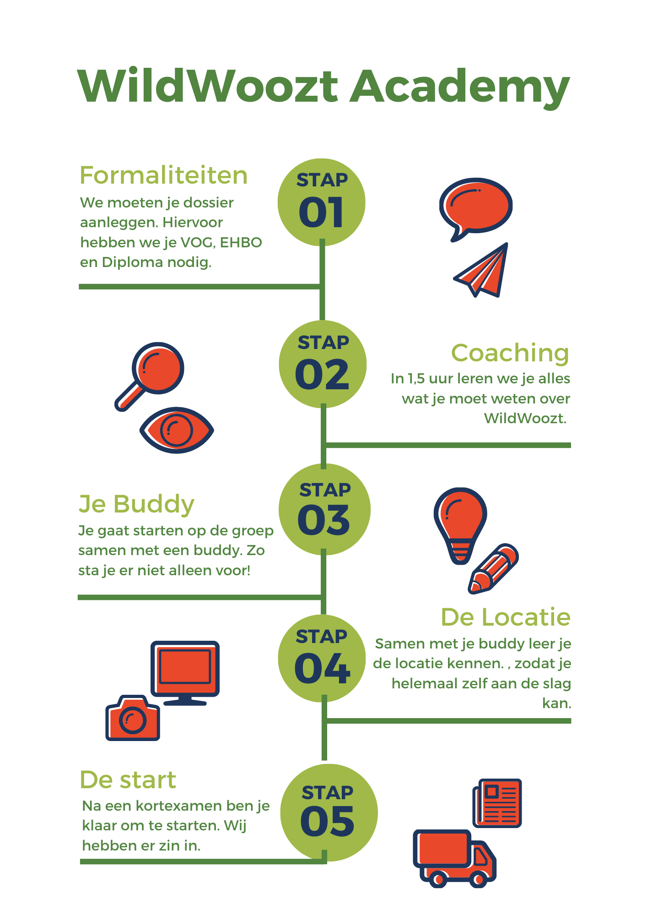

De WildWoozt Academy
Gefeliciteerd! Je bent door de zware eerste selectieronde heen en gaat nu echt beginnen. Maar WildWoozter word je niet zomaar. Je moet natuurlijk wel het een ander weten voor je gaat starten. Daarvoor hebben we de WildWoozt Academy opgericht. In de Academy word je stap voor stap opgeleid tot volwaardig pedagogisch begeleider.

Inlezen
We hebben een aantal documenten waarvan je op de hoogte moet zijn. Onderstaand de documenten. Je hoeft ze niet uit je hoofd te leren, maar moet ze wel weten te vinden.
- Beleidsplan
- Werkplan
- Gezondheidsbeleid
- Meldcode Kindermishandeling

Coaching
Alleen of samen met nieuwe collega’s krijg je 1,5 uur coaching van een van de vaste medewerkers van WildWoozt. We gaan in op de documenten die je gelezen hebt en over de algemene gang van zaken bij WildWoozt.

Buddy
Je krijgt een buddy die je gaat helpen. Dit is je vaste aanspreekpunt. Je buddy helpt je bij het leren kennen van je locatie en zal je in het begin goed kunnen helpen met het vinden van de weg. We bespreken samen wie je Buddy gaat worden. Je eerste 4 werkdagen werk je samen met je buddy en combineer je jullie groepen.

Locatie sessie
Na de algemene coaching gaan we nu wat dieper in op wat er op jouw locatie(|s) belangrijk is om te weten. Je buddy gaat samen met jou in een actieve sessie de gewoontes en gebruiken op de locatie doornemen. Het is een actieve sessie, dus we verwachten ook veel vragen van jou!

Examen
We willen dat iedereen met dezelfde basis start. Dit doen we door een heus examen af te nemen. Iedereen slaagt, maar we kijken wel waar we je meer over willen leren. En natuurlijk vieren we een feestje als je geslaagd bent!

Handige hulpmiddelen
We werken volledig digitaal. Dit doen we omdat we jong en dynamisch zijn en de voordelen van online werken snappen. Iedereen kan altijd bij gezamenlijke documenten. Je bent goed geïnformeerd en kunt snel schakelen als gewenst. De volgende apps gebruiken we veel bij WildWoozt:

Kindplanner
Dit is onze kinderopvang software. Hierin kun je zien welke kinderen er aanwezig zijn op je groep, wie je op school op moet gaan halen, je werkrooster en nog veel meer. Ouders communiceren met ons via Kindplanner en kunnen ook dagen aanvragen via de app.

Microsoft To-Do
Binnen WildWoozt werken we veel met Microsoft To-Do. Het is een app, waarmee je gemakkelijk lijstjes kunt maken en informatie kunt delen. In de app hebben we vastliggen welke taken wanneer opgepakt kunnen worden, leggen we vergaderingen en afspraken vast en liggen de risico’s en incidenten vast. Als je de app installeert nodigen wij je uit voor de verschillende lijsten die je vaak gebruikt.

Google Drive
Bestanden en foto’s delen we via Google Drive. Iedereen werkt vanuit dezelfde bestanden en kan overall foto’s inzien die op de opvang gemaakt zijn.

Voys
Als we bellen doen we dat vanuit de Voys app. Door te bellen vanuit de app, ziet de ontvanger ons vast nummer 040-3046429. Hiermee voorkom je dat ouders je mobiel gaan bellen en zien ze meteen dat WildWoozt belt.

Kiddi
De Kiddi-app is de officiële app van het Ministerie van Volksgezondheid over ziektebeelden voor kinderopvang. Je vind hier nuttige informatie over wat te doen met zieke kinderen en hygiëne. Bij WildWoozt volgen we altijd het advies van Kiddi bij infectieziekten. Laat dit ook gerust aan ouders zien.

EHBO
De EHBO-app helpt je in noodgevallen. In geval van nood kan de app een houvast zijn bij de stappen die je moet ondernemen.

Meldcode Kinderopvang
De Meldcode Kindermishandeling is erg belangrijk in de kinderopvang. Je hoeft de code niet uit je hoofd te kennen, maar we vinden het wel belangrijk dat je weet hoe te handelen als je signalen van kindermishandeling opvangt. De app helpt je bij het maken van afwegingen en eventuele melding bij instanties.

Voor je start kun je de apps installeren op je telefoon. Loop rustig door de apps heen en zorg dat je weet hoe ze werken. Je kunt ze in een mapje bij elkaar zetten op je telefoon, dan hoef je ze nooit te zoeken. En heb je vragen, laat het ons dan weten.

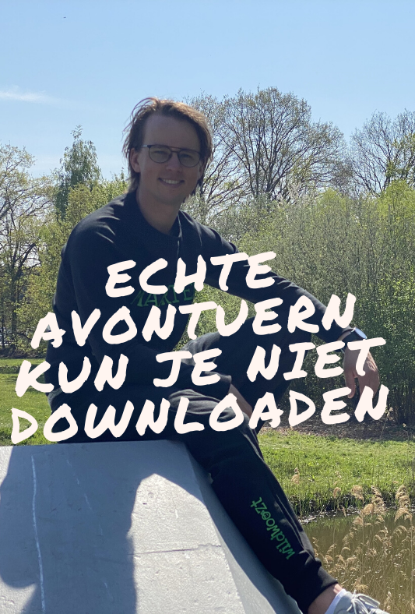

Wat je MOET weten!
Bij WildWoozt zijn we natuurlijk lekker vrij en maken we veel plezier. Maar kwaliteit is ook erg belangrijk. De GGD controleert periodiek (onverwachts) onze locaties. Hierbij verwachten wij dat iedereen op de hoogte is van de vereisten en een GGD-medewerker te woord kan staan.

Waarom controleert GGD eigenlijk?
Ouders die hun kind(eren) naar WildWoozt brengen hebben recht op kinderopvangtoeslag. Dit betekent dat ouders een deel van de kosten voor kinderopvang door de overheid vergoed krijgen. De overheid stelt daarbij strenge eisen aan opvangorganisaties, zodat de kwaliteit gegarandeerd kan worden naar ouders.

Kwalificaties
Medewerkers in de kinderopvang moeten voldoen aan kwalificatie-eisen die door de overheid gesteld zijn. Je moet een diploma hebben dat kwalificeert om te werken in de buitenschoolse opvang. Denk hierbij aan een MBO diploma’s Pedagogische Medewerker, Sport en Bewegen en een HBO diploma Pedagogiek, ALO of Sportkunde.
Op iedere locatie dient minimaal een medewerker aanwezig te zijn met een EHBO diploma gericht op kinderen. Bij WildWoozt verwachten wij dat alle medewerkers een EHBO-certificaat behalen. Hiervoor organiseren we jaarlijks cursussen.
Voor je start moet je een Verklaring Omtrent Gedrag hebben en ingeschreven zijn in het Personenregister Kinderopvang. WildWoozt koppelt je waarna je continue wordt gescreend. Dit doet men ter voorkoming van misbruik van kinderen. In principe moet iedereen die met enige frequentie op de opvang aanwezig is een VOG overleggen.

Leider-Kind ratio en groepsgrootte
De leider-kind-ratio geeft het aantal kinderen aan dat een begeleider mag houden. Als je meer kinderen houdt dan de ratio ben je in overtreding en kan dit serieuze consequenties hebben.
Wij hanteren grove regel dat een groep kinderen jonger dan 7 jaar maximaal 10 kinderen mag bedragen. Een groep met kinderen ouder dan 7 jaar mag 12 kinderen bedragen. Er zijn wat kleine uitzonderingen, maar deze laten we voorlopig buiten beschouwing.

Meldcode Kindermishandeling
Als medewerker binnen de kinderopvang heb je een signalerende functie in het kader van kindermishandeling. Om medewerkers te ondersteunen bij deze signalering is een meldcode opgesteld. Als je een voorval signaleert waarbij jij vermoed dat mogelijk sprake kan zijn van kindermishandeling, vind je in de Meldcode een stappenplan hoe te handelen.

Pedagogische kwaliteit
Om de kwaliteit in de kinderopvang te borgen is iedere onderneming verplicht om medewerkers te coachen en het beleid actief te monitoren. Jij krijgt direct bij de start al je eerste coaching. Daarnaast zijn we continue bezig met actualiseren van ons beleid. Hierin heb jij ook een belangrijke rol. Wij verwachten van iedereen input om te zorgen voor een coole actieve en veilige omgeving.

Hygiëne
Wij zijn verantwoordelijk voor een schone hygiënische locatie. Kinderen hebben veel fysiek contact en dragen gemakkelijk kinderziekten aan elkaar over. Wij moeten ervoor zorgen dat we (kinder)ziekten zo veel mogelijk tegengaan. Hygiëne is hierbij van cruciaal belang. Enkele belangrijke regels waar we ons aan moeten houden zijn:
- Kinderen hebben de mogelijkheid om handen te wassen voor het eten
- We houden de locaties schoon (mbv afwerken poetslijsten)
- Houdt de nagels kort en schoon
- Haren op een staart
Meer afspraken betreft hygiëne zijn te vinden in het protocol gezondheid.

Beleids-, werk- en gezondheidsplan
Bij WildWoozt hebben we een algemeen Beleidsplan. Hierin beschrijven we onze kijk op kinderopvang en onze omgeving. Het document is hetzelfde voor alle vestigingen.
Het Werkplan is voor iedere locatie afwijkend. In het Werkplan is tot in detail de werkwijze per locatie vastgelegd. De GGD controleert of we ons aan het werkplan houden. Het plan wordt continue geactualiseerd.
Het gezondheidsplan bevat alles wat te maken heeft met gezondheid, risico’s en incidenten. Dit plan wordt ook per locatie opgemaakt. De risico’s en incidenten worden wekelijks per vestiging besproken en liggen ook vast in To-Do.

Wat maakt je WildWoozter?
WildWoozter ben je niet zomaar. We hebben voor jou gekozen vanwege je positieve instelling en je jonge geest. Met jouw instelling en kwaliteiten danken wij dat we ons team nog completer malen. We verwachten dan ook veel van je, want anders was je niet zover gekomen. Onderstaand hebben we beschreven wat wij als team belangrijk vinden in houding en gedrag. We zijn benieuwd of je het herkent….

Vriendelijk, enthousiast en eerlijk
Je bent enthousiast met de kinderen, vriendelijke naar je omgeving en eerlijk naar de ouders. Je uitstraling maakt je een echte WildWoozter. Deze drie kenmerken gaan je enorm helpen in je werk. Kinderen luisteren namelijk veel beter naar een enthousiaste begeleider. Je omgeving is bereidwillig en denkt mee als je ze vriendelijk benaderd. En ouders waarderen het enorm als je eerlijk aangeeft dat iets niet gelukt is of er een ongelukje is gebeurd.

Contact met kinderen en ouders
Voorop staat dat je natuurlijk een echte kindervriend bent. Je vertoont voorbeeldgedrag, want kinderen kijken tegen je op. Ze willen zijn zoals jij of spelen zoals jij. Het contact zit vaak in kleine dingen. Je kijkt een kind echt aan, aait een keer over de bol, speelt met ze mee en weet wat een kind prettig en belangrijk vindt.
Ook met de ouders maak je contact. Je stelt jezelf netjes voor bij de start en vertelt over de dag. Je luistert ook aandachtig naar wat ouders over hun kind vertellen en laat dit ook merken. Je deelt informatie met ze waar nodig en laat blijken dat ze jou kunnen vertrouwen. Ze vertrouwen hun kind aan jou toe, dus besef hoe belangrijk je voor ze bent.

Gedurfd, maar veilig
Bij WildWoozt laten we kinderen ontdekken. Dat neemt op zijn tijd risico’s met zich mee. Kinderen mogen bijvoorbeeld in een boom klimmen, maar we halen ze er niet uit. We begeleiden ze bij het naar beneden klimmen en leren ze zo hun grenzen kennen.
Risicovol spel is belangrijk voor kinderen. Wij stimuleren kinderen om na te denken over risico’s en te leren van hun fouten. Wij zijn daarbij verantwoordelijk dat er geen ongelukken gebeuren. Dus denk groot, maar neem ook de risico’s goed mee en bespreek deze met elkaar.

Je speelt mee!
Kinderen spelen aanmerkelijk meer en langer als volwassenen meedoen. WildWoozters spelen dus waar mogelijk enthousiast mee. Kinderen vinden dit leuk en zijn veel sneller geneigd om mee te doen. Uiteindelijk is het doel om kinderen in beweging te krijgen en jij bent hierbij de grote motivator.

De gele regenjas
Je bent altijd herkenbaar aan je gele regenjas. Dit is waar kinderen naar zoeken op het schoolplein en is wat de omgeving herkent als die leuke lui van WildWoozt. Zorg dus altijd dat je hem bij je hebt!

We werken als team
Iedereen is bij WildWoozt gelijk. Iedereen heeft zijn verantwoordelijkheden, maar we werken als team. Samen staan we sterk. We helpen elkaar met planningen, springen bij als er met ophalen iets fout gaat of gaan samen met elkaar op pad voor een extra coole activiteit. We starten samen en sluiten samen af.

De werkdag
Een dag werken bij WildWoozt verloopt veelal volgens en vast patroon. Dit is prettig en herkenbaar voor ouders, begeleiders en kinderen.

Tijden
We werken zo veel mogelijk met standaardtijden. Dit is prettig en rustig voor de kinderen en geeft houvast aan de begeleiders bij de indeling van de dag. De tijden zijn als volgt:
13:30 Dagstart
13:45 Voorbereiden
14:00 – 14:45 Ophalen
15:30 Eten en drinken
15:45 – 17:15 Activiteiten
18:00 Opruimen
18:30 Afsluiten

Groepen
Bij WildWoozt werken we met horizontale groepen. Dit betekent dat kinderen van dezelfde leeftijd bij elkaar worden geplaatst. Zo kunnen we uitdagende activiteiten aanbieden voor verschillende leeftijdsgroepen en kunnen vriendjes samen spelen. De groepen bestaan uit kinderen van verschillende scholen, wat een leuke dynamiek oplevert.

Kleding en jassen
Bij binnenkomst leggen kinderen hun jassen en tassen weg op een centrale plaats. Ze houden hun schoenen aan, zodat ze altijd snel naar buiten kunnen. We vragen ouders om kinderen te kleden op het weer, zodat we ook op koude en natte dagen gewoon lekker naar buiten kunnen.

Voorbereiden
In de voorbereiding op de dag wordt het eten voor de middag klaargemaakt, worden de activiteiten voorbereid en worden dagelijkse taken afgewerkt. Tijdens de dagstart wordt bepaald wie wat gaat doen en worden eventuele bijzondere taken onderverdeeld.

Dagstart
De dagstart is bedoeld om belangrijke informatie voor de dag te delen. De volgende punten worden iedere dag besproken:
- Live locaties delen
- Ophaalschema wordt doorgesproken
- Nieuwe kinderen en ziekmeldingen
- Activiteiten programma
- Ontruimingsleiders en teller
- Groepenplanning
- Bijzonderheden
- Taakverdeling na de dagstart

Ophalen kinderen
Iedere begeleiders heeft een eigen bakfiets en verzorgt zijn eigen stepjes. DE gele regenjas gaat altijd mee, maar trek je alleen aan bij passend weer. Op de fiets vertegenwoordig je WildWoozt en houd je je aan de verkeersregels en ben je een voorbeeld voor anderen. Op de weg terug naar WildWoozt heb je altijd oog voor de kinderen en zorg je dat iedereen zich aan het fietsprotocol houdt.

Eten en drinken
Na school hebben kinderen vaak honger. We gaan met zijn allen aan tafel in de groepen die we die middag samenstellen. We zorgen dagelijks dat de kinderen kunnen zien in welke groep ze zitten. We eten met zijn allen aan tafel en als begeleider schuif je gezellig aan. Kinderen krijgen iets hartigs en fruit en mogen hun eigen drinkbeker vullen met water. We houden het eetmoment kort (+/- 15 min) en gaan daarna zo snel mogelijk op avontuur. Gebruik de tijd aan tafel om contact te maken met de kinderen en je programma voor de komende weken met de kinderen te bespreken.

De activiteit
Je hebt ongeveer 1,5 uur voor je activiteit. Door te zorgen dat je materialen klaarstaan en de kinderen tijdens het eetmoment op de hoogte te stellen van de activiteit kun je snel op pad en houd je voldoende tijd over. Zorg dat je activiteiten aansluiten bij de leeftijd en belevingswereld van je groep. Bedenk de vetste activiteiten die je zelf vroeger ook had willen doen en ga daarbij slim om met je budget. Vaak waarderen kinderen de eenvoudigste activiteiten het meest!

Ophalen en opruimen
We vragen aan ouders om na 17:15 op te komen halen. Probeer dus om rond 17:15 terug te zijn van de activiteit. De meeste ouders komen voor 18:00 hun kinderen ophalen. Ouders horen graag kort wat hun kinderen die dag gedaan hebben. Help ze waar nodig bij het vinden van tassen en jassen en zorg altijd dat je kort contact hebt.
Vanaf 18:00 kunnen één of twee begeleiders alvast starten met opruimen. In de ToDo app staat wat er allemaal moet gebeuren. Betrek de kinderen er ook gerust bij. Blijf wel oog houden voor ouders die binnenkomen en wissel taken eventueel met elkaar af.

Afsluiten
We sluiten altijd samen af. Dit is veilig en gaat sneller. Laat de ruimtes altijd netjes en opgeruimd achter, zodat degene die de volgende dag start met een schone werkplek kan beginnen.

Locaties
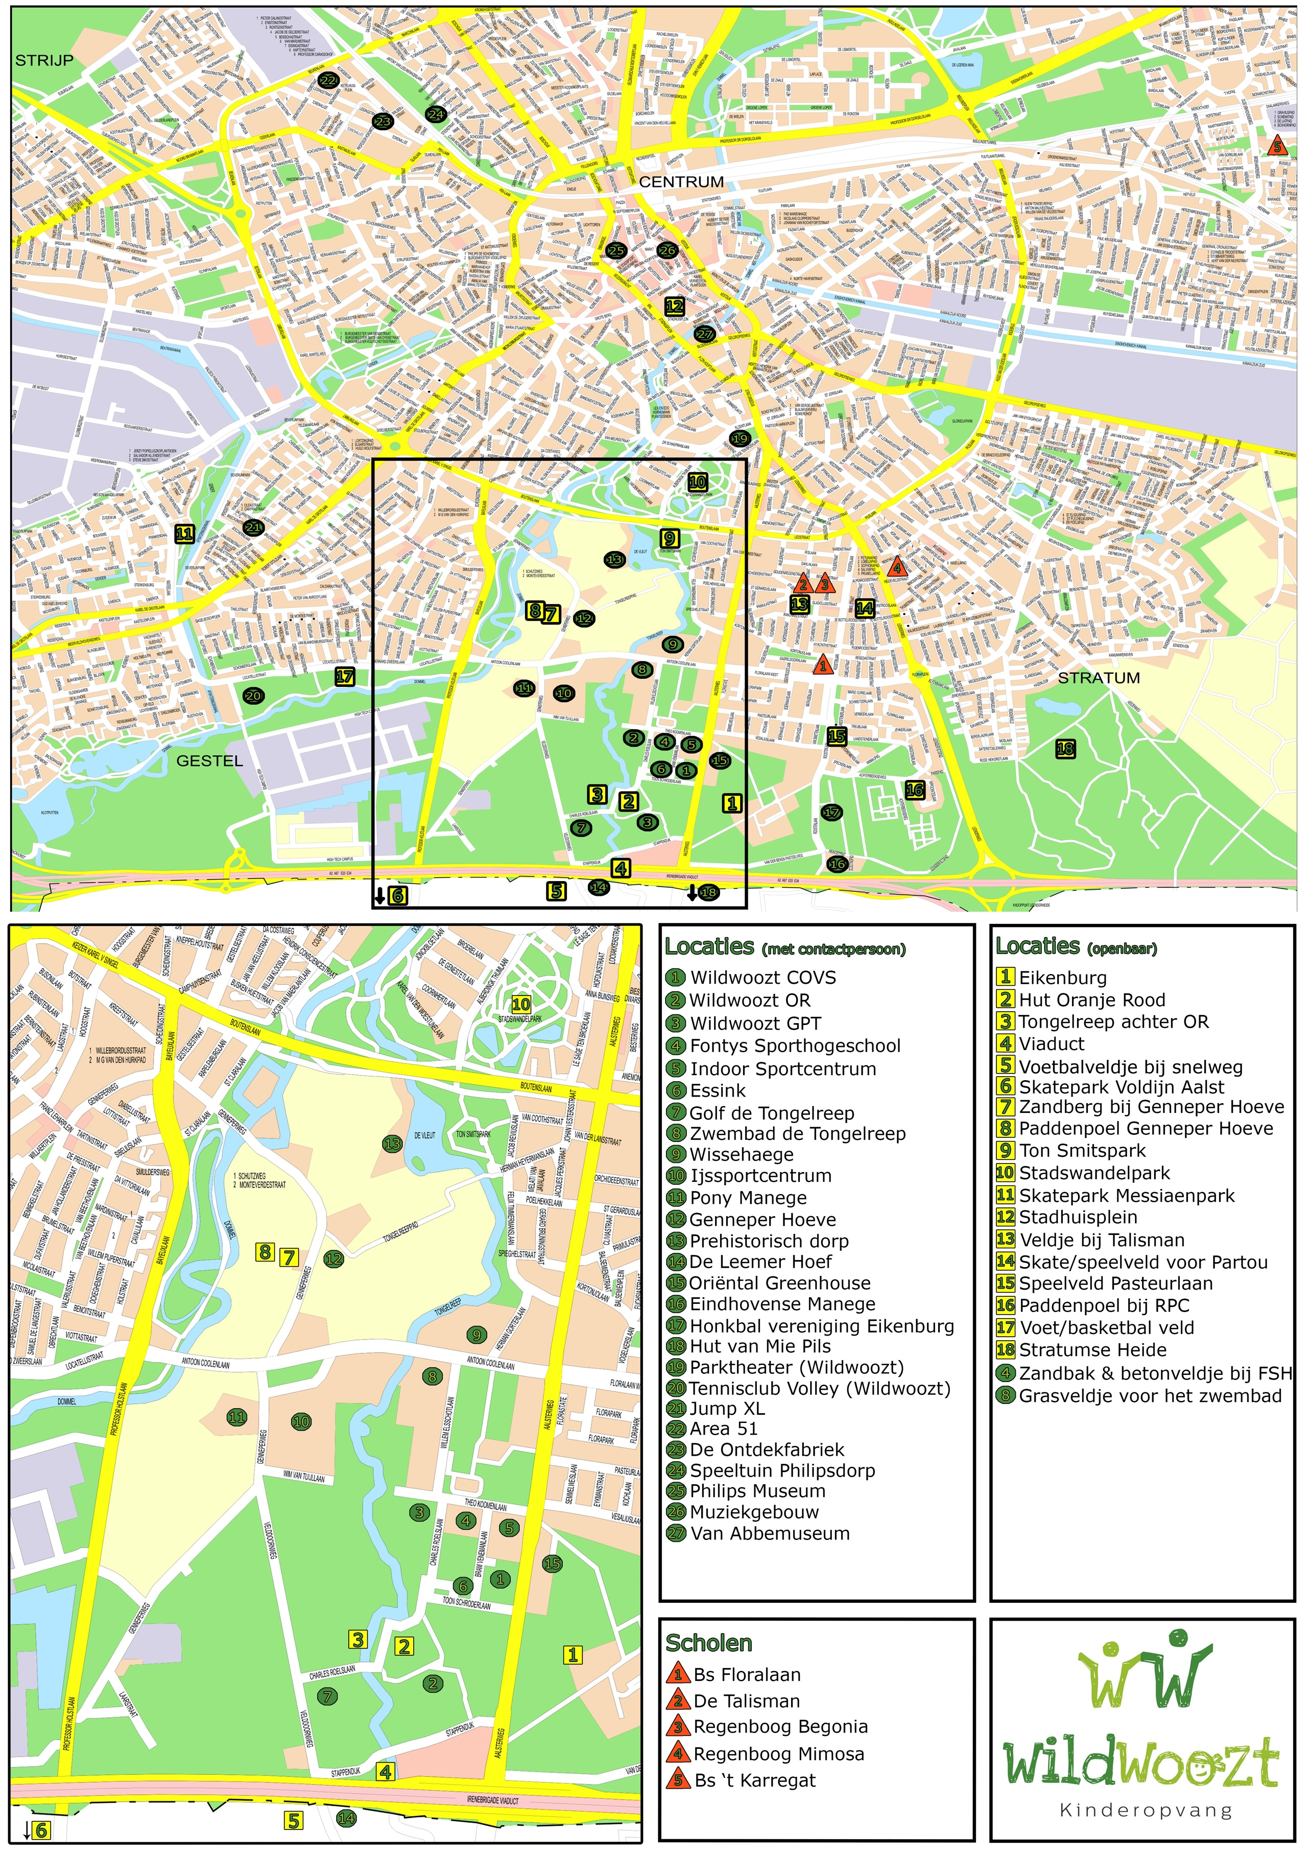
Deze kaart is speciaal ontwikkeld om makkelijk de leukste locaties te vinden om met kinderen te spelen.

Werkzaamheden per groep
Iedere groepsleider heeft vaste verantwoordelijkheden op de middag.

Communicatie met ouders
We communiceren met ouders via Kindplanner. Kijk bij de start van de dag door of er nog berichten zijn en gebruik Kindplanner om ouders berichten te sturen. Denk hierbij bijvoorbeeld ook activiteiten voor volgende weken waar kinderen en ouders zich op voor kunnen bereiden.

Plannen activiteiten
Je bent zelf verantwoordelijk voor de organisatie en planning van je activiteiten. Maak gebruik van je collega’s als je nog minder bekend bent in de buurt, maar zorg dat je altijd minimaal 4 weken vooruit plant. Luister goed naar wat de kinderen willen en zorg ook geregeld zelf voor een bijzondere speciale activiteit.

Voorbereiding van de middag
Na school ga je met je kinderen aan tafel eten en drinken. Zorg dat je een dienblad klaargemaakt hebt met water, mesjes, doekjes, fruit en hartige hapjes. Zet deze op je tafel en zorg dat er een lijstje met namen op je tafel ligt voor de kinderen, zodat ze kunnen kijken of ze aan de goede tafel zitten. Zorg dat je je vervoersmiddelen klaar hebt staan eventueel met stepjes of vouwfietsen en neem je ophaalapp goed door. Ga je met meerdere begeleiders naar dezelfde school bespreek dan kort door wie waar verantwoordelijk voor is.

Voorbereiden activiteiten
Je zorgt ervoor dat je elke dag een activiteit gepland hebt staan. Zorg ervoor dat je deze activiteit invult op de activiteiten planning. Op de middag zelf, zorg je ervoor dat je materialen klaar hebt staan voordat je kinderen op gaat halen. Dit kan bij de locatie of in een vervoersmiddel dat je die middag mee wil nemen. Als je een duidelijk plan hebt, is het gemakkelijk om kinderen enthousiast te maken en mee te krijgen.

Opruimen
Jij bent verantwoordelijk voor de kinderen en de materialen. Zorg ervoor dat alles wat je mee op pad neemt ook mee terugkomt en leg het zo snel mogelijk na je activiteit weer terug. Laat kinderen mee opruimen en let zeker in het laatste uur op dat ze niet alles overhoop halen. Dat scheelt je een hoop opruimwerk. Ga bijvoorbeeld lekker buiten nog een spel doen.

Contacten en Communicatie
Onderstaand vind je een lijst met alle contactgegevens van je collega’s bij WildWoozt.

Contacten:

Naam | Telefoon | E-mail | Specialiteit
Rob Reckers | 06 24435864 | rob@wildwoozt.nl | Administratie
Maarten van de Ven | 06 28483658 | maarten@wildwoozt.nl | Personeel
Britt Niks | 06 52201730 | britt@wildwoozt.nl | Activiteiten
Jorn Hermanussen | 06 3464140 | jorn@wildwoozt.nl | Bouwen en maken
Suus van Lee | 06 21924543 | suus@wildwoozt.nl | Ouders
Wieke van Genugten | 06 44615759 | wieke@wildwoozt.nl | Planning
Femke de Vroom | 06 46671512 | femke@wildwoozt.nl | Spellen
Celine de Kort | 06 30217268 | celine@wildwoozt.nl | Activiteiten
Anke Haerden | 06 51883905 | anke@wildwoozt.nl | coaching
Luka Kooijmans | 06 23097119 | luka@wildwoozt.nl | Drama en cultuur
Ad van Rijt | 06 11206798 | ad@wildwoozt.nl | Algemene zaken

Communicatie
We streven ernaar om ouders altijd direct te woord te kunnen staan. Ouders kunnen ons via verschillende kanalen bereiken. Onderstaand de mogelijkheden:
Telefoon 040-3046429
E-mail info@wildwoozt.nl
Whatsapp 040-3046429
Oudercommissie oc@wildwoozt.nl
Kindplanner voor aanvragen extra planningen of ruildagen

Uitgaan bellen met Voys app
Iedere medewerker kan zelf bellen met het 040-nummer van WildWoozt via de Voys app. Met deze app beheren we ons 040-nummer. Installer de app op je telefoon en vraag de Log in aan een collega. Je kunt bellen met ouders zonder dat ze privé terugbellen op je 06 nummer.

Kindplanner
We gebruiken de Kindplanner app om berichten en foto’s met ouders te delen. We proberen ouders te sturen naar het gebruik van Kindplanner zodat we zo min mogelijk gestoord worden tijdens onze werkzaamheden en we efficiënt kunnen werken.

Whatsapp
Ouders kunnen ook contact zoeken via Whatsapp op 040-3046429. Dit is tevens ons vaste nummer. We vragen ouders zoveel mogelijk om met Kindplanner te werken en Whatsapp alleen te gebruiken in bijzondere gevallen.

E-mail
Ouders kunnen ook altijd mailen naar info@wildwoozt.nl Rob leest deze mail uit en verdeeld de mails waar nodig. Alle medewerkers krijgen een eigen mailadres waarop ze mail kunnen ontvangen en kunnen sturen. Mocht je een mailadres willen gebruiken en je hebt er nog geen, dan kun je deze aanvragen bij Rob

Openingstijden
Bij WildWoozt zijn we 52 weken per jaar geopend. Alleen de nationale feestdagen zijn we gesloten.

40 schoolweken
Tijdens de 40 schoolweken zijn onze openingstijden als volgt:
Maandag 14:00 – 18:30
Dinsdag 14:00 – 18:30
Woensdag 12:00 – 18:30
Donderdag 14:00 – 18:30
Vrijdag 14:00 – 18:30
Op vakantiedagen, studiedagen of andere vrije dagen zijn we open van 08:00 tot 18:30.

Vakantie weken
We hanteren standaard 12 vakantieweken. Deze zijn als volgt over het jaar verdeeld:
Herfstvakantie 1 week Oktober
Kerstvakantie 2 weken December
Carnavalsvakantie 1 week Februari
Meivakantie 2 weken Mei
Totaal 12 weken

WildWoozt contracten
De contracten bij WildWoozt zijn eenvoudig en overzichtelijk. Voor de vaste opvang is er het 40-weken contract dat de opvang van einde schooltijd tot 18:30 verzorgt. Daarnaast is er flexibele opvang die ouders zelf aan kunnen vragen. Klanten zonder vaste dag hebben een volledig flexibel contract en kunnen dagen aanvragen wanneer zij opvang nodig hebben.

Het 40 weken contract
Het 40 schoolweken recht op opvang van einde school tot 18:30 op de afgesproken dagen. Dit is een vast contract met daarnaast de mogelijkheid tot flexibele opvang. Ouders kunnen in de vakanties zelf extra dagen aanvragen via Kindplanner.
Ouders hebben geen tegoed. Als de kinderen niet komen vervalt de opvangdag. Wel kan er geruild worden, maar alleen als er op de betreffende dag plek is. En ouders moeten dit tijdig kenbaar maken. We kijken altijd naar de mogelijkheden, maar moeten soms wel streng zijn.

Het flexibele contract
Het flexibele contract is er voor ouders die geen vaste opvang nodig hebben, maar bijvoorbeeld incidenteel opvang nodig hebben, of de kinderen in de vakantie een te gekke tijd willen bezorgen. Ouders plannen zelf de dagen in via Kindplanner en wij geven aan of er plek is. Ouders moeten er rekening mee houden dat het op de drukke dagen niet altijd plek is. Ruilen moet 5 dagen vooraf aangegeven worden, maar ben hier flexibel mee. Ook hier geld dat afwezigheid niet kan worden ingehaald.

Extra’s

Eten bij WildWoozt
Wildwoozt hanteert een gezond, met gezond verstand,
Voedingsbeleid. Er is altijd fruit aanwezig en ook staan er
Watertapjes met water. Tijdens lunch momenten bieden we
Gezond beleg aan maar ook bv hagelslag en pindakaas.
We gaan er zorgvuldig mee om.

Ouders en kinderen kunnen dagelijks aan het einde van de dag eten bij WildWoozt. Dit doen we op onze locatie bij Oranje Rood. Hier worden dagverse maaltijden bereid. De kosten bedragen €7.50,- per maaltijd. Als ouders aangeven welke dag en hoe laat ze willen eten, dan stemmen we dat af met Oranje Rood. Graag ruim vooraf zodat we dit tijdig kunnen aanvragen.

Sportlessen
We denken graag mee in de logistiek bij het halen en brengen van kinderen naar sporttrainingen. We zitten midden tussen de sportverenigingen en kunnen dus makkelijk en snel kinderen wegbrengen. Sportclubs waar we mogelijkheden hebben zijn Hockeyclub Oranje Rood, Genneper Parken Tennis, sportschool Essink en voetbalvereniging FC Eindhoven.
Belangrijk is dat we wel afhankelijk zijn van de tijden waarop er gesport wordt. We willen graag de activiteitentijd van WildWoozt zo min mogelijk verstoren. Dit is van 15.45 u tot 17.00 u

Brood bestellen
Ouders kunnen dagelijks vers brood bij WildWoozt bestellen. Wij brengen de kosten op de factuur in rekening. Bij het ophalen van de kinderen zorgen wij dat het brood klaarligt op de locatie.

Vaste dag afspraken WildWoozt

Bij binnenkomst:
Jassen ophangen en tassen in de juiste bakken.
Vrij spel tot de overige scholen aankomen.
Niet knutselen voor het eten.
Bel luiden wanneer alle kinderen bijna aanwezig zijn.
Wijzen op het handen wassen voor het eten.
Alle kinderen ruimen op waar ze mee bezig waren en gaan zo snel mogelijk aan tafel zitten.

Regels aan tafel:
Wildebrassen (knutseltafel)
Woestelingen (grote tafel achterste ruimte)
Bikkels (tafel bar ruimte)
Iedereen zit op zijn billen.
We eten fruit en drinken (fruit)water.
Tijdens het fruitmoment bespreken we wat we die dag gaan doen.
Tevens een goed moment om te zien wat de kinderen nog meer willen doen bij Wildwoozt.
Na het fruit krijgen de kinderen maximaal 2 boterhammen per persoon.
Alle kinderen helpen mee met het opruimen. Alles komt terug op het dienblad en elk kind schuift zijn stoel aan tafel. De tafel wordt afgedaan.
De kinderen blijven aan tafel totdat iedereen klaar is of dat de begeleider heeft gezegd dat ze van tafel mogen.
Iedereen blijft in de ruimte waar de tafel staat of maken zich op verzoek van de groepsleider klaar voor de activiteit.

Verzamelen voor de activiteit:
Alle kinderen doen hun jas aan en verzamelen op de aangegeven verzamelplek.
Doel: 15.45 uur vertrekken/start activiteit.
Rugzak met EHBO en reserve kleding etc meenemen.

De activiteit:
De activiteiten worden vooruit gepland, iedere groepsleider is verantwoordelijk voor zijn eigen activiteiteninvulling. De groepsleider vult in de map/ op het bord de activiteiten in.
Voor ideeën over leuke activiteiten, bekijk foto’s, activiteiten mappen, planningen, vraag collega’s en kinderen.
Na de activiteit proberen we uiterlijk 17:15 terug te zijn op locatie.

Vrij spel:
De kinderen mogen vrij spelen van 17.15 u. tot 18.30

Opruimen:
Na het eten ruimen de kinderen zelf hun spullen op
Voordat kinderen naar huis gaan ruimen kinderen het laatste speelgoed op
Als kinderen ergens mee gespeeld hebben wordt het opgeruimd.
Bij terugkomst op locatie ruim je de materialen van de activiteit direct op wanneer je hier tijd voor hebt.

Materiaal lijst per groep OP PAD
Als we met groepen op pad gaan, zijn sommige zaken essentieel om mee te nemen. Soms is het nodig om een pleister te plakken en dan is het handig als je deze bij hebt. Hieronder kan je de lijst vinden met spullen die je nodig hebt, de meeste spullen zitten standaard in de rugzakken die je mee kan nemen.

- Bakfiets/bolderkar
- Wildwoozt rugzak
- EHBO
- Zakmes
- 2l water fles/ bekers
- Zonnebrand
- Telefoon
- Mini toilet (wildebrassen)
- Vochtige doekjes
- Onderbroekjes (wildebrassen en woestelingen)
- Vuilnis zak
- Arnica zalf (makkelijk voor als een kind valt om bulten te voorkomen).
- Calendulan zalf ( voor open wonden )

Locaties
Per locatie is inzichtelijk gemaakt wat het adres, de openingsdagen en welke groepen met kindplekken er zijn.
Locatie | Adres | Openingsdagen | Groepen/ kindplekken
COVS | Bram venemanlaan 5 | - Ma  - Di  - Wo  - Do  - Vrij | Wildebrassen (10kp)
 |  |  | Woestelingen (10kp)
 |  |  | Bikkels (12kp)
Oranje Rood (OR) | Charles Roelslaan 7a | - Ma  - Di  - Do | Bazen (12kp)
 |  |  | Legends 12kp)
Genneperparken Tennis (GPT) | Theo Koomenlaan 11 | - Di  - Do | Bruten (10kp)
 |  |  | Schavuiten (10kp)
Parktheater | Elzentlaan 50 | - Ma  - Di  - Do  - Vrij | Bokkenrijders (10kp)
 |  |  | Drakenjagers (10kp)
 |  |  | Koningswachters (12kp)
Volley | Locatelliestraat 3-A | - Ma  - Di  - Do  - Vrij | Vlegels (10kp)
 |  |  | Bengels (10kp)
 |  |  | Nozums (12kp)

Essentiele materialen per locatie
Bij elke locatie zijn een paar onderdelen essentieel om te hebben en zijn dus ook op iedere locatie terug te vinden.
- Bakfiets/bolderkar
- Wildwoozt rugzak
- EHBO
- Zakmes
- 2l water fles / bekers
- Zonnebrand
- Telefoon
- Vochtige doekjes
- Onderbroekjes ( wildebrassen en woestelingen)
- Vuilnis zak
- Arnica zalf (makkelijk voor als een kind valt om bulten te voorkomen).
- Calendulan zalf ( voor open wonden )
- Fietslampjes
- Dienblad
- Fruitmand
- Gele poets doekjes
- Mesjes
- Borden/bekers
- Kleding
- Tafel
- Stoelen
- Kast op wielen (activiteiten kast)
- Kantoor artikelen

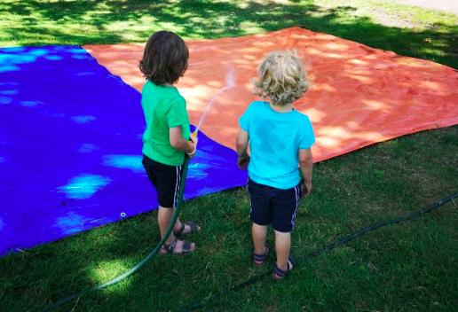
Houding en gedrag

Voor medewerkers
Algemene regels op de vloer
- Iedereen gaat respectvol met elkaar om
- We gaan zelf met andere op een respectvolle manier om, ook zien we erop toe dat andere ook op een respectvolle manier met elkaar omgaan
- Iedereen is zuinig op het materiaal
- Iedereen respecteert de bezittingen van een ander
- Medewerkers zijn consistent en betrouwbaar in hun gedrag
- Medewerkers luisteren naar het kind en nemen het kind serieus
- Medewerkers spreken niet over gedrag, huiselijke omstandigheden of andere van een kind in het bijzijn van niet-direct betrokken personen
- We zoeken contact met ouders
- Iedereen houdt zich aan de gemaakte afspraken

Overige regels

- We zijn op tijd aanwezig
- We zijn op de hoogte van de protocollen
- Iedereen heeft de verplichte apps op zijn telefoon
- Iedereen heeft juiste kleding aan
- We communiceren onderling op een correcte manier
- We zijn voorbereid voor de dag

Voor kinderen

- Je luistert altijd naar de begeleiders
- We gaan op een respectvolle manier met andere kinderen om
- Tijdens een activiteit blijven we bij de groep
- Onderweg houden we ons altijd aan de verkeersregels en letten we op elkaar

- Je bent zelf verantwoordelijk voor eigen spullen.
- Je zorgt ervoor dat je de juiste kleding aan hebt
- We houden altijd onze schoenen aan
- Je meldt jezelf aan en af bij binnenkomst en vertrek

- Het speelgoed van buiten blijft buiten en het speelgoed van binnen blijft binnen
- Als je ergens mee gespeeld hebt ruim je dit op voordat je naar het volgende gaat
- Als je met speelgoed van iemand anders wil spelen vraag je dit netjes
- Op het moment dat we praten doen we dit op een normale toon

- Tijdens het eten houden we ons aan de afspraken
- Voor het eten en na een wc bezoek wassen we onze handen

Voor ouders

Bij wegbrengen/ ophalen
- Zorg dat je kind altijd kleding aan of bij heeft die past bij het weer
- Geef je eventueel een setje reserve kleding mee
- Informeer je de begeleider over aandachtspunten
- Motiveer je je kind(eren) om goed op te ruimen voordat hij/zij mee naar huis gaat
- Meld je je kind(eren) af bij de begeleider en op het bord
- Graag voeten vegen als je binnenkomt
- Op het moment dat je binnenkomt, ben je verantwoordelijk voor je eigen kind
- Graag controleren of alle spullen mee naar huis gaan

Overige regels
- Communiceer tijdig eventuele veranderingen in Kindplanner
- We communiceren via de 040 WhatsApp

WOWW (Way or working)

Wat is WOWW
De Woww is de way or working van WilWoozt, deze lijst is ervoor om de locaties waar we werken, werkbaar te houden. Er zijn verschillende lijsten opgesteld die te maken hebben met het schoonmaken en schoonhouden van de panden. We hebben er bewust voor gekozen om geen schoonmaakbedrijf in te schakelen en om het zelf te doen, daarom Iedereen draagt hieraan bij. Er staan lijsten in de To-Do app, misschien heb je deze lijsten al voorbij zien komen. Deze lijsten zijn opgedeeld in verschillende tijdstippen.

Ontruimingsplannen Wildwoozt

Clubhuis COVS (COVS)

- Zorg ten alle tijden dat je je telefoon bij je hebt met daarin de app waarop alle kind gegevens staan.
- Voorkom bij calamiteiten paniek onder de kinderen door kalm en zelfverzekerd op te treden.
- Zorg dat de vluchtroutes altijd open staan. Sloten open en geen voorwerpen die de weg versperren.
- Brandslang moet vrij staan. Geen voorwerpen ervoor.
- Fluor jasjes hangen waar ze horen

De ontruimingsleider en afmeldfunctionaris worden altijd bij de dagstart bekend gemaakt.
Bij een calamiteit (brand, bom melding, gaslek, etc.) wordt de ernst van de situatie door de ontruimingsleider beoordeeld. Bij twijfel wordt er direct overgegaan op ontruimen. Probeer bij brand wanneer mogelijk de schade te beperken mbv blusdekens of brandslang, afsluiten van gastoevoer of elektriciteit, etc. Zorg dat niemand meer in de bewuste ruimte is - inspecteer hiervoor de kasten en de ruimte onder de tafels, enz. - sluit zo spoedig mogelijk alle ramen en deuren
Let op: Bij het gebruik van de brandslang moet, voordat de slang wordt afgerold, eerst de hoofdkraan worden opengedraaid.
Let op: eigen veiligheid gaan hierbij altijd voor.
Wanneer er wordt overgegaan op ontruimen:
Stap 1. Bel onmiddellijk 112. Geef de naam en adres van de calamiteit locatie door aan de hulpdiensten:
Bram Venemanlaan 5, 5644 HV, Eindhoven
Stap 2. De leider die de calamiteit ontdekt, geeft het afgesproken ontruimingssignaal: ‘WE GAAN ONTRUIMEN!’ Let op! Jassen en dergelijke worden niet meegenomen.
Stap 3. De ontruimingsleider doet een fluohesje aan. Deze hangen naast de kapstokken in het hoekje. Hij/zij deelt deze uit wanneer mogelijk en neemt EHBO trommel mee, deze ligt in het kantoor op de onderste plank van de grote kast.
Stap 4. De ontruimingsleider stuurt de afmeldfunctionaris (met EHBO trommel) naar de evacuatieplek om hier kinderen te gaan opvangen en afmelden. Hierbij neemt de afmeldfunctionaris direct zo veel mogelijk kinderen mee naar buiten. Hij/zij controleert op de evacuatieplek de aanwezige kinderen en communiceert via telefoon direct met de ontruimingsleider binnen over de status.
Evacuatieplek A van ontruimen. Alle kinderen verzamelen daar. Zie bijlage A. In geval van niet mogelijke evacuatieplek A gaan we over op Evacuatieplek B. Zie bijlage B.
Stap 5. De ontruimingsleider begint met het controleren van alle ruimtes in het pand, bij brand/gaslek worden de ruimtes dichtstbijzijnde aan de calamiteit als eerste gecontroleerd. Er wordt hierbij dus van dichtbij naar ver weg ontruimt. Wanneer personen worden gevonden worden deze naar buiten begeleid en opgevangen door de afmeld functionaris op de evacuatieplek. Wanneer duidelijk is gecommuniceerd dat alle kinderen ontruimt zijn verlaat de ontruimingsleider als laatste het pand. Voordat hij/zij dit doet voert hij/zij idn nog de volgende dingen uit:
- Sluit de deur van de ruimte waarin de brand is
- Doe een laatste check in alle ruimtes. Wc, (bij)keuken, kasten, onder de tafels en andere verstop plekken.
- Sluit alle deuren.
Bijlage A
Evacuatieplek A van ontruimen: Tennisveld nr. 11. Veld links van ingang tennisterrein.
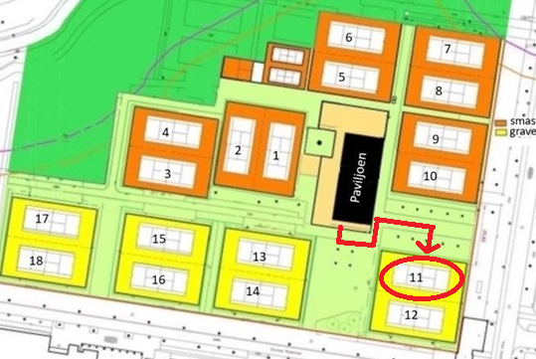
Bijlage B
Evacuatieplek B van ontruimen: Tennisveld nr. 17. Veld achter door links.

Genneper Parken Tennis (GPT)

- Zorg ten alle tijden dat je je telefoon bij je hebt met daarin de app waarop alle kind gegevens staan.
- Voorkom bij calamiteiten paniek onder de kinderen door kalm en zelfverzekerd op te treden.
- Zorg dat de vluchtroutes altijd open staan. Sloten open en geen voorwerpen die de weg versperren.
- Brandslang moet vrij staan. Geen voorwerpen ervoor.
- Fluor jasjes hangen waar ze horen

Vaste ontruimingsleider en afmeldfunctionaris
Dinsdag en donderdag ontruimingsleider: Britt
Dinsdag en donderdag afmeldfunctionaris: Wieke

Bij een calamiteit (brand, bom melding, gaslek, etc.) wordt de ernst van de situatie door de ontruimingsleider beoordeeld. Bij twijfel wordt er direct overgegaan op ontruimen. Probeer bij brand wanneer mogelijk de schade te beperken mbv blusdekens of brandslang, afsluiten van gastoevoer of elektriciteit, etc. Zorg dat niemand meer in de bewuste ruimte is - inspecteer hiervoor de kasten en de ruimte onder de tafels, enz. - sluit zo spoedig mogelijk alle ramen en deuren
Let op: Bij het gebruik van de brandslang moet, voordat de slang wordt afgerold, eerst de hoofdkraan worden opengedraaid.
Let op: eigen veiligheid gaan hierbij altijd voor.
Wanneer er wordt overgegaan op ontruimen:
Stap 1. Bel onmiddellijk 112. Geef de naam en adres van de calamiteit locatie door aan de hulpdiensten:
Genneper Parken Tennis, Theo Koomenlaan 11, 5644 HZ Eindhoven
Stap 2. De leider die de calamiteit ontdekt, geeft het afgesproken ontruimingssignaal: ‘WE GAAN ONTRUIMEN!’ Let op! Jassen en dergelijke worden niet meegenomen.
Stap 3. De ontruimingsleider doet een fluohesje aan. Deze hangen in het keukentje rechts om de hoek. Hij/zij deelt deze uit wanneer mogelijk en neemt EHBO trommel mee, deze staat in het keukentje rechts om de hoek.
Stap 4. De ontruimingsleider stuurt de afmeldfunctionaris (met EHBO trommel) naar de evacuatieplek om hier kinderen te gaan opvangen en afmelden. Hierbij neemt de afmeldfunctionaris direct zo veel mogelijk kinderen mee naar buiten. Hij/zij controleert op de evacuatieplek de aanwezige kinderen en communiceert via telefoon direct met de ontruimingsleider binnen over de status.
Evacuatieplek A van ontruimen. Alle kinderen verzamelen daar. Zie bijlage A. In geval van niet mogelijke evacuatieplek A gaan we over op Evacuatieplek B. Zie bijlage B.
Stap 5. De ontruimingsleider begint met het controleren van alle ruimtes in het pand, bij brand/gaslek worden de ruimtes dichtstbijzijnde aan de calamiteit als eerste gecontroleerd. Er wordt hierbij dus van dichtbij naar ver weg ontruimt. Wanneer personen worden gevonden worden deze naar buiten begeleid en opgevangen door de afmeld functionaris op de evacuatieplek. Wanneer duidelijk is gecommuniceerd dat alle kinderen ontruimt zijn verlaat de ontruimingsleider als laatste het pand. Voordat hij/zij dit doet voert hij/zij idn nog de volgende dingen uit:
- Sluit de deur van de ruimte waarin de brand is
- Doe een laatste check in alle ruimtes. Wc, (bij)keuken, kasten, onder de tafels en andere verstop plekken.
- Sluit alle deuren.
Bijlage A
Evacuatieplek A van ontruimen: Tennisveld nr. 11. Veld links van ingang tennisterrein.
Bijlage B
Evacuatieplek B van ontruimen: Tennisveld nr. 17. Veld achter door links.
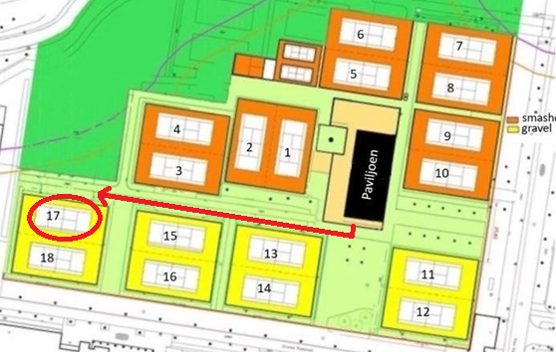

Oranje Rood Hockeyclub (OR)

- Zorg ten alle tijden dat je je telefoon bij je hebt met daarin de app waarop alle kind gegevens staan.
- Voorkom bij calamiteiten paniek onder de kinderen door kalm en zelfverzekerd op te treden.
- Zorg dat de vluchtroutes altijd open staan. Sloten open en geen voorwerpen die de weg versperren.
- Brandslang moet vrij staan. Geen voorwerpen ervoor.
- Fluor jasjes hangen waar ze horen

De ontruimingsleider en afmeldfunctionaris wordt elke dag bij de dagstart bekend gemaakt.
Bij een calamiteit (brand, bom melding, gaslek, etc.) wordt de ernst van de situatie door de ontruimingsleider beoordeeld. Bij twijfel wordt er direct overgegaan op ontruimen. Probeer bij brand wanneer mogelijk de schade te beperken mbv blusdekens of brandslang, afsluiten van gastoevoer of elektriciteit, etc. Zorg dat niemand meer in de bewuste ruimte is - inspecteer hiervoor de kasten en de ruimte onder de tafels, enz. - sluit zo spoedig mogelijk alle ramen en deuren
Let op: Bij het gebruik van de brandslang moet, voordat de slang wordt afgerold, eerst de hoofdkraan worden opengedraaid.
Let op: eigen veiligheid gaan hierbij altijd voor.
Wanneer er wordt overgegaan op ontruimen:
Stap 1. Bel onmiddellijk 112. Geef de naam en adres van de calamiteit locatie door aan de hulpdiensten:
Charles Roelslaan 7A, 5644 HX, Eindhoven (geef duidelijk aan waar de calamiteit zich bevind in het gebouw)
Stap 2. De leider die de calamiteit ontdekt, geeft het afgesproken ontruimingssignaal: ‘WE GAAN ONTRUIMEN!’ Let op! Jassen en dergelijke worden niet meegenomen.
Stap 3. De ontruimingsleider doet een fluohesje aan. Deze hangen aan de kapstok bij de koelkast. Hij/zij deelt deze uit wanneer mogelijk en neemt EHBO trommel mee, deze ligt op de koelkast.
Stap 4. De ontruimingsleider stuurt de afmeldfunctionaris (met EHBO trommel) naar de evacuatieplek om hier kinderen te gaan opvangen en afmelden. Hierbij neemt de afmeldfunctionaris direct zo veel mogelijk kinderen mee naar buiten. Hij/zij controleert op de evacuatieplek de aanwezige kinderen en communiceert via telefoon direct met de ontruimingsleider binnen over de status.
Evacuatieplek A van ontruimen. Alle kinderen verzamelen daar. Zie bijlage A. In geval van niet mogelijke evacuatieplek A gaan we over op Evacuatieplek B. Zie bijlage B.
Stap 5. De ontruimingsleider begint met het controleren van alle ruimtes in het pand, bij brand/gaslek worden de ruimtes dichtstbijzijnde aan de calamiteit als eerste gecontroleerd. Er wordt hierbij dus van dichtbij naar ver weg ontruimt. Wanneer personen worden gevonden worden deze naar buiten begeleid en opgevangen door de afmeld functionaris op de evacuatieplek. Wanneer duidelijk is gecommuniceerd dat alle kinderen ontruimt zijn verlaat de ontruimingsleider als laatste het pand. Voordat hij/zij dit doet voert hij/zij idn nog de volgende dingen uit:
- Sluit de deur van de ruimte waarin de brand is
- Doe een laatste check in alle ruimtes. Wc, (bij)keuken, kasten, onder de tafels en andere verstop plekken.
- Sluit alle deuren.
Bijlage A

Evacuatieplek A van ontruimen:
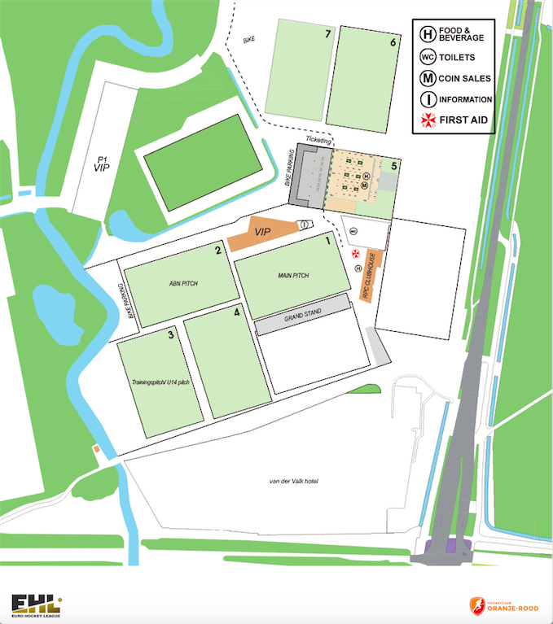

Bijlage B
Evacuatieplek B van ontruimen:

